Уголок психолога  ИГРЫ, РАЗВИВАЮЩИЕ ВНИМАНИЕ И СЛУХОВОЕ ВОСПРИЯТИЕ  Ребенка окружает множество звуков: шум дождя, лай собак, сигналы машин, музыка, речь людей...  Но все эти слуховые впечатления воспринимаются неосознанно, сливаясь с другими, более важными для него сигналами.  Для того чтобы ребенок научился чисто и ясно произносить звуки, правильно пользоваться голосом, он должен научиться напрягать слух, улавливать различать звуки.  Эта способность не возникает сама собой, даже если у ребенка острый слух от природы. Ее нужно развивать с первых лет жизни.  Цель этих игр— открыть для малыша особый мир звуков, сделать их привлекательными и значимыми.  В этих играх малыш учится различать «звучание» знакомых предметов, голоса животных, птиц и людей. Это требует от ребенка не только активного восприятия, но и хорошей памяти, развитого мышления и элементарного музыкального слуха. | Игры, развивающие внимание и слуховое восприятие  НА ЧЕМ ИГРАЮ?  ЦЕЛЬ: Развитие слухового внимания, пополнение активного словаря, развитие фразовой речи.  МАТЕРИАЛ: Ширма, различные звучащие предметы: звонок, молоточек, трещотка с камешками или горохом, труба, звонок, бубен и т. д.  ХОД ИГРЫ: Взрослый за ширмой стучит молоточком, звенит в звонок, стучит в бубен и т. д. и предлагает детям отгадать, каким предметом произведен звук. Звуки должны быть ясными и контрастными, чтобы ребенок мог их угадать.  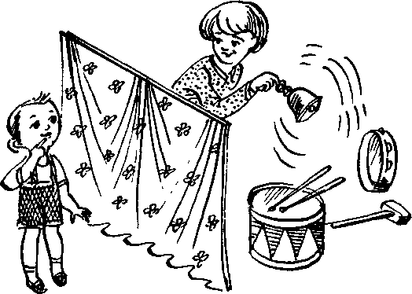
Игры, развивающие внимание и слуховое восприятие  УЗНАЙ ПО ЗВУКУ  ЦЕЛЬ: Развитие слухового внимания  МАТЕРИАЛ: Различные игрушки и предметы, которыми можно производить характерные звуки (книжка, бумага, ложка, дудка, барабан и т. д.)  ХОД ИГРЫ: Ребенок садится спиной к взрослому, который производит шумы и звуки разными предметами. Если ребенок догадывается, чем произведен звук, он поднимает руку и говорит об этом взрослому, не оборачиваясь.  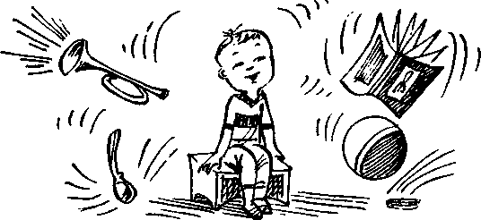  Шумы можно производить самые разные: бросать на пол ложку, мяч, бумагу; ударять предметом о предмет, перелистывать книгу, рвать или мять бумагу и т. п.  За каждый правильный ответ ребенок получает в награду цветные фишки. | Игры, развивающие внимание и слуховое восприятие  УГАДАЙ, ЧТО ДЕЛАТЬ  ЦЕЛЬ: Развитие у детей умения переключать слуховое внимание. Развитие координации движений, умения соотносить свои действия со звучанием бубна.  МАТЕРИАЛ: Бубен, два флажка.  ХОД ИГРЫ: У ребенка в руках два флажка. Если взрослый громко звенит в бубен, ребенок поднимает флажки вверх и машет ими, а если бубен звучит тихо — опускает флажки вниз.  Взрослый следит за правильной осанкой, детей и точным выполнением движений. Чередовать громкое и. тихое звучание бубна нужно не более 4 раз, чтобы ребенок мог легко выполнять упражнение.  
Игры, развивающие внимание и слуховое восприятие  КТО ВНИМАТЕЛЬНЫЙ?  ЦЕЛЬ: Развитие остроты слуха, умения правильно воспринимать словесную инструкцию независимо от силы голоса, которым ее произносят.  материал: Кукла, мишка, машинка.  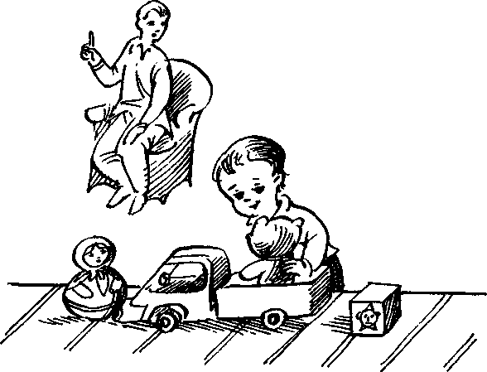  ХОД игры: Ребенок сидит на расстоянии 2—З м от взрослого, а на столе лежат игрушки. Взрослый предупреждает ребенка: «Сейчас я буду давать тебе задания, говорить буду шепотом, поэтому сидеть надо тихо, чтобы было слышно. Будь внимательней!» Затем говорит:  — Возьми мишку и посади в машину.  — Возьми мишку из машины.  — Посади в машину куклу.  Ребенок должен услышать, понять и выполнить эти команды. Задания нужно давать краткие и простые, а произносить их тихо, но очень четко. | Игры, развивающие внимание и слуховое восприятие  СОЛНЫШКО И ДОЖДИК  ЦЕЛЬ: Развитие у детей умения переключать слуховое внимание, выполнять действия согласно различному звучанию бубна.  МАТЕРИАЛ: Бубен, картинки с изображением прогулки детей при ярком солнце и дожде (дети бегут под навес).  ХОД ЗАНЯТИЯ: Взрослый говорит ребенку: «Сейчас мы с тобой пойдем на прогулку. Дождя нет, погода хорошая, светит солнышко, и можно собирать цветы. Ты гуляй, а я буду бубном звенеть, и тебе веселее будет гулять под его звуки. Если начнется дождь, я буду в бубен стучать, а ты, услышав стук, беги в дом. Слушай внимательно, когда бубен звенит и когда я стучу в него».  Взрослый повторяет игру, меняя звучание бубна 3—4 раза.
Игры, развивающие внимание и слуховое восприятие  БЕГИ НА НОСОЧКАХ  ЦЕЛЬ: Развитие слухового внимания, координации и чувства ритма.  МАТЕРИАЛ: Бубен (тамбурин).  ХОД ЗАНЯТИЯ: Взрослый стучит в бубен тихо, громко и очень громко. Соответственно звучанию бубна ребенок выполняет движения: под тихий звук идет на носочках, под громкий — полным шагом, под более громкий — бежит.  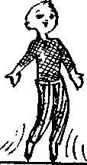  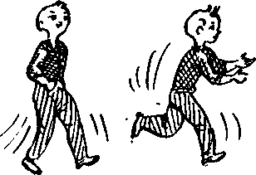 | Игры, развивающие внимание и слуховое восприятие  ГДЕ ПОЗВОНИЛИ?  ЦЕЛЬ: Развитие направленности слухового внимания, ориентации в пространстве.  МАТЕРИАЛ: Колокольчик.  ХОД ЗАНЯТИЯ: Ребенок закрывает глаза, а взрослый тихо встает в стороне от ребенка (слева, справа, сзади) и звенит в звоночек. Ребенок, не открывая глаза, должен рукой указать направление, откуда доносится звук.  Игру повторяют 4—5 раз.  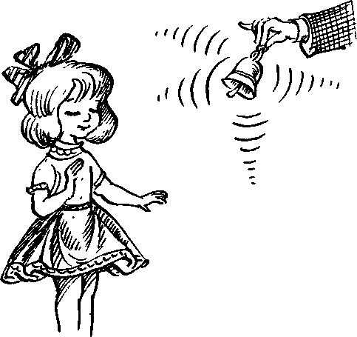  Необходимо следить, чтобы ребенок во время игры не открывал глаза. Указывая направление звука, он должен повернуться лицом к тому месту, откуда слышен звук. Звонить надо не очень громко.
Игры, развивающие внимание и слуховое восприятие  УГАДАЙ, НА ЧЕМ ИГРАЮ?  ЦЕЛЬ: Развитие устойчивости слухового внимания, умения различать инструмент на слух по его звучанию.  МАТЕРИАЛ: Музыкальные игрушки: барабан, гармоника, бубен, органчик, дудочка и другие.  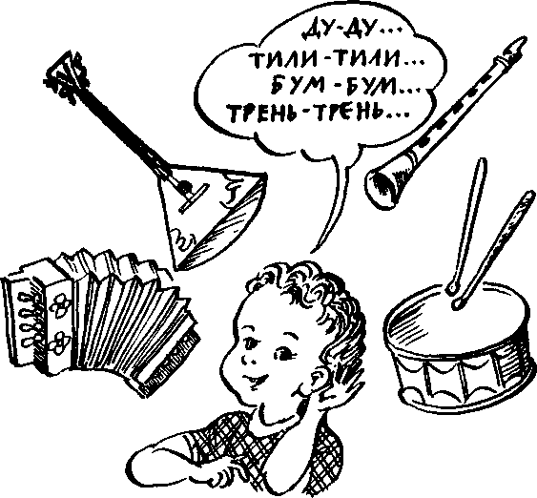  Ход ЗАНЯТИЯ: Взрослый показывает ребенку музыкальные инструменты, называет инструменты и знакомит с их звучанием.  Когда взрослый убедится, что ребенок усвоил названия инструментов и запомнил их звучание, игрушки убирают за ширму. Взрослый повторяет там игру на разных инструментах, а ребенок пытается угадать, «чья песенка слышна». | Игры, развивающие внимание и слуховое восприятие  ЦАПЛИ И ВОРОБУШКИ  ЦЕЛЬ: Развитие умения определять темп звучания бубна, обучение ребенка выполнять действия согласно темпу звучания бубна.  МАТЕРИАЛ: Бубен, две картинки (шагающая цапля, скачущий воробей)  ХОД ИГРЫ: Взрослый показывает ребенку картинку с цаплей и говорит: «У цапли ноги длинные, она ходит важно, медленно, как зазвучит сейчас бубен». Взрослый медленно стучит в бубен, а дети подражают медленной походке цапель.  Потом взрослый показывает картинку, на которой нарисован скачущий воробей, и говорит, что воробей прыгает так быстро, как зазвучит сейчас бубен. Он быстро стучит в бубен, а ребенок скачет, как воробушек. Затем взрослый меняет темп звучания бубна, ребенок соответственно ходит, как цапля, или прыгает, как воробей.  Звучание бубна меняется 4—5 раз.
Игры, развивающие внимание и слуховое восприятие  СДЕЛАЙ ТО, ЧТО Я СКАЖУ  ЦЕЛЬ: Формирование умения дослушивать задание до конца, осмысливать его и выполнять соответствующие действия. Различать противоположные по значению действия  МАТЕРИАЛ: Кубики, две матрешки, две куклы в платьях разного цвета, тазик с водой, кроватка, машина.  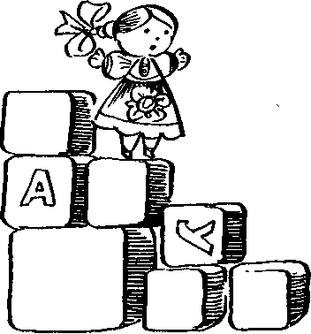  ХОД ИГРЫ: Взрослый строит лесенку из кубиков. У ее основания и на верхней ступени ставит по игрушке. Затем взрослый просит ребенка: «Помоги Зайке (матрешке, мышке, киске и т.д.) спуститься с лесенки!» Как спускались с лесенки (прыг-прыг-прыг)  — попроси водичку умыть зайку (ребенок находит игрушку, умывает ее водой из тазика, приговаривая: «Водичка, водичка, умой личико!»);  — куклу уложи в кроватку и укачай (ребенок и взрослый вместе напевают: «А-а, а-а, люли, дети все уснули»);  — матрешку покатай на машине (ребенок катает и приговаривает: «Вперед — назад, вперед — назад»). | Игры, развивающие внимание и слуховое восприятие  КТО ГОВОРИТ?  ЦЕЛЬ: Закрепление умения ребенка различать овощи и фрукты, развитие слухового внимания.  МАТЕРИАЛ: Фрукты и овощи на подносе (яблоко, огурец, морковь и т. д.)  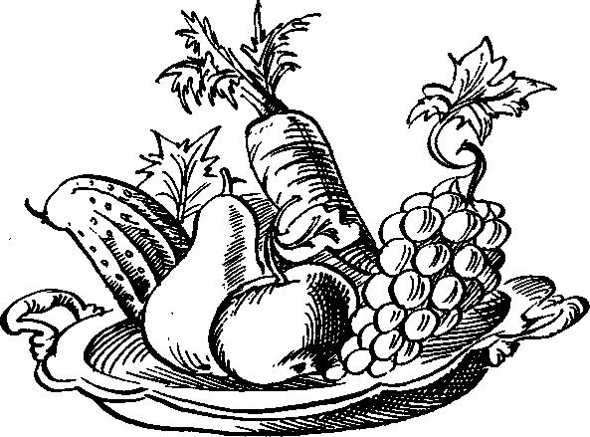  ХОД ИГРЫ: Принимают участие несколько человек. Все берут с подноса по одному предмету и называют его: «У меня яблоко! У меня морковка! У меня большой огурец! А у меня маленький огурец!»  Взрослый ставит одного из детей рядом с собой и спиной к остальным. Кто-нибудь из детей подходит к столу, берет с подноса фрукт или овощ и говорит: «Я взял яблоко». Затем кладет его на поднос и возвращается на место. «Угадай, кто держал в руке яблоко и сказал тебе об этом?» — спрашивает взрослый. Если ребенок узнает товарища по голосу, все хлопают в ладоши, и узнанный занимает место водящего. Если ребенок ошибается, то водит еще раз.
Игры, развивающие внимание и слуховое восприятие
СНЕГ
ЦЕЛЬ: Развитие у ребенка способности понимать инструкции взрослого, выполнять соответствующие движения, использовать в речи предлоги.
МАТЕРИАЛ: Белые платочки.
Ход ИГРЫ: Читают стихотворение А.Барто:
Снег, снег кружится, Белая вся улица!
Собралися мы в кружок,
Завертелись, как снежок!
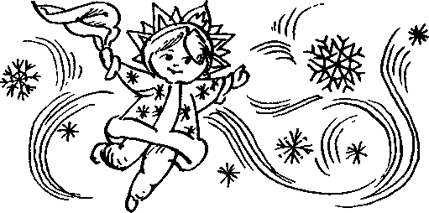
Взрослый во время чтения делает круговые движения кистями рук и кружится. Затем предлагает ребенку превратиться в снежинку: дает в руки белый платочек. Снова читает стихотворение, и ребенок повторяет за взрослым движения снежинки.
Затем взрослый прячет снежинку (за шкаф, под стол или за дверь) и спрашивает: «Куда залетела снежинка?» Ребенок отвечает используя предлоги. Стихотворение читается 3—4 раза, столько же «прячется снежинка».

